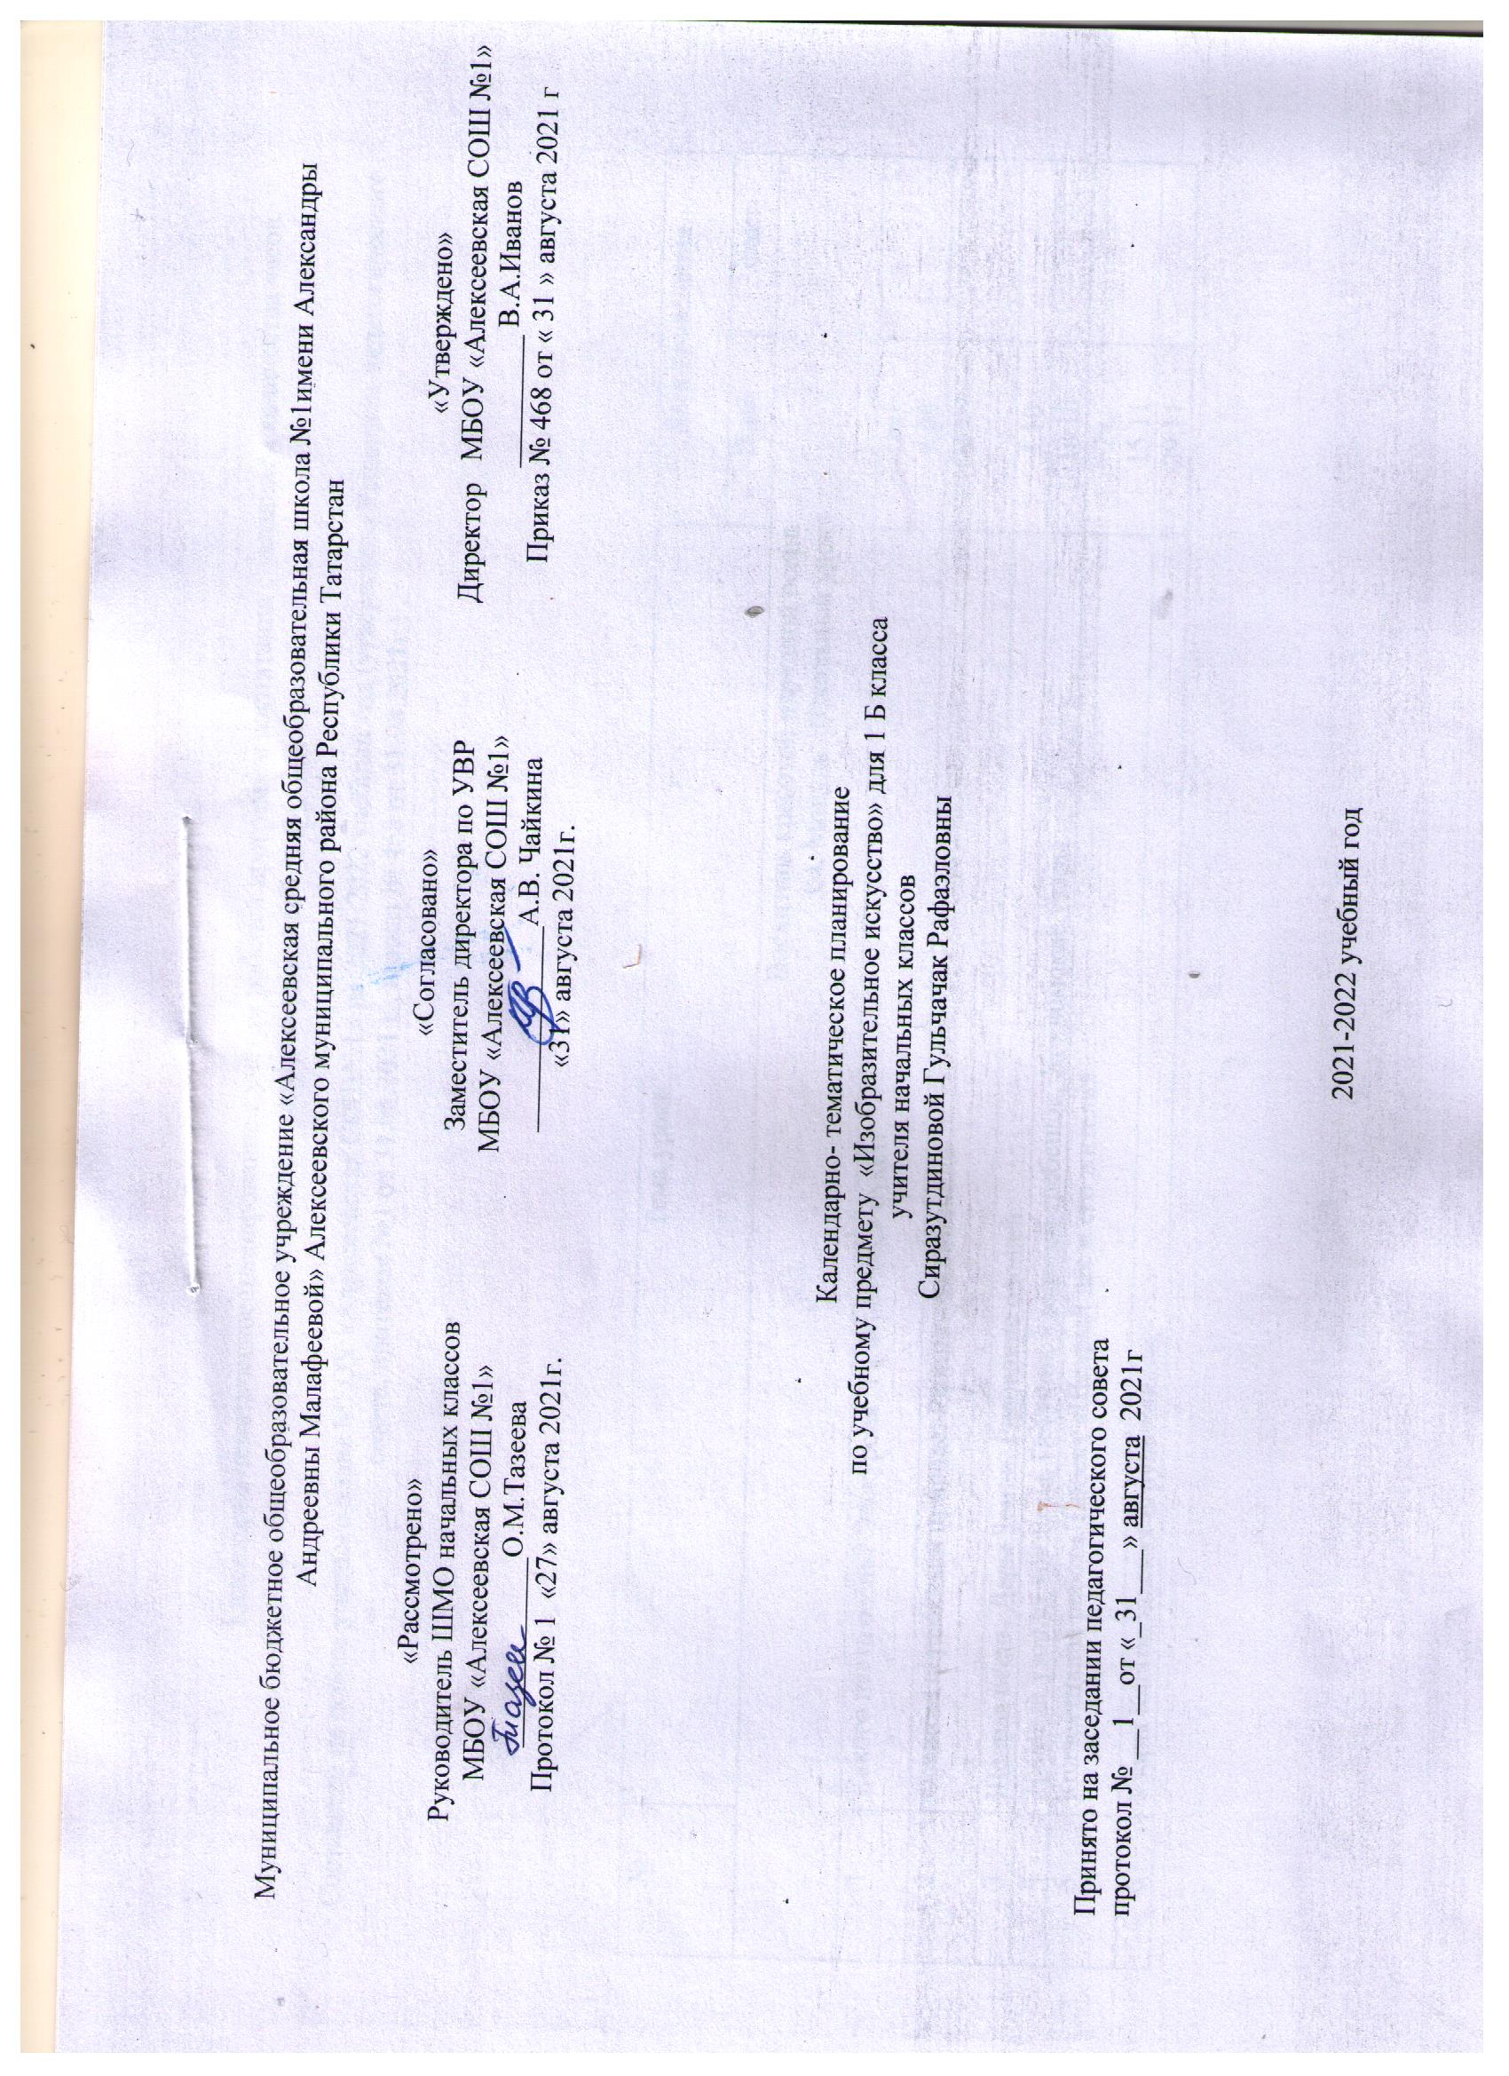Муниципальное бюджетное общеобразовательное учреждение «Алексеевская средняя общеобразовательная школа №1имени Александры Андреевны Малафеевой» Алексеевского муниципального района Республики Татарстан

«Рассмотрено»  Руководитель ШМО начальных классов  МБОУ Алексеевской СОШ №1  _____________О.М.Тазеева  Протокол № 1 27. 08. 2021г. | «Согласовано»  Заместитель директора по УВР  МБОУ Алексеевской СОШ №1  ______________А.В. Чайкина  «31» августа 2021г. | «Утверждено»  Директор МБОУ Алексеевской СОШ №1 _________ В.А.Иванов Приказ № 468 от « 31 » августа 2021 г

Календарно- тематическое планирование
по изобразительному искусству в 1 Б классе
учителя начальных классов МБОУ Алексеевской СОШ №1
Сиразутдиновой Гульчачак Рафаэловны

Принято на заседании педагогического совета
протокол № __1__от «_31___» августа 2021г

2021-2022 учебный год

Календарно-тематическое планирование с учётом рабочей программы воспитания с указанием количества часов, отводимых на изучение каждой темы,

Составлено на основе учебного плана МБОУ «Алексеевская СОШ№1» на 2021-2022 учебный год (утверждено Решением педагогического совета, протокол №1 от 31.08.2021 г., приказ № 468 от 31.08.2021г.)

№ | Тема урока | Дата проведения
№ | Тема урока | План | Факт
Восхитись красотой нарядной осени
3.4. Модуль «Школьный урок»

1 | Какого цвета осень? Экскурсия Твой осенний букет. | 1ч.  6.09
2 | Осенние перемены в природе. Рябина - именинница | 20.09
3 | Щедрая осень. Дары Земли. Рисование овощей. | 4.10
4 | Травный узор из хохломы. Петушок – золотой гребешок. Хохломские узоры. | 18.10
5 | Коллективная работа. Проект «Щедрый лес и его жители» | 2ч.  15.11
6 | Узоры Каргопольских игрушечников. | 29.11
Любуйся узорами красавицы зимы
3.4. Модуль «Школьный урок»

7 | Цвет зимы – белый. Загадочный зимний пейзаж. | 6.12
8 | Новогодние елочные игрушки. В гостях у зимней сказки. | 3ч.  17.01
9 | Зимние развлечения. | 31.01
10 | Защитники земли русской. | 14.02
11 | Жители слободы Дымково. | 21.02
12 | Краски природы в наряде русской красавицы | 7.03
13 | Птицы летят, весну на хвосте тащат. | 21.03
Радуйся многоцветью весны и лета
3.4. Модуль «Школьный урок»
14 | Весна красна цветами. Разноцветная радуга – дуга. | 4ч.  6.04
15 | Страна родная – Россия. «Какого цвета страна родная?» | 18.04
16 | Коллективная работа. Проект «Город мастеров» | 2.05
17 | Рисуем лето | 16.05

Лист примечаний к календарно-тематическому планированию учебного предмета

№ урока | Даты по КТП | Даты проведения | Тема | Количество часов |  | Причина корректировки
 |  |  |  | По плану | По факту | Причина корректировки
